Jean Baptiste Vanier
Naissance : 14 mai 1867, Montréal, Québec.
Baptême : 14 mai 1867, paroisse St François d’Assise (Longue Pointe) Montréal.

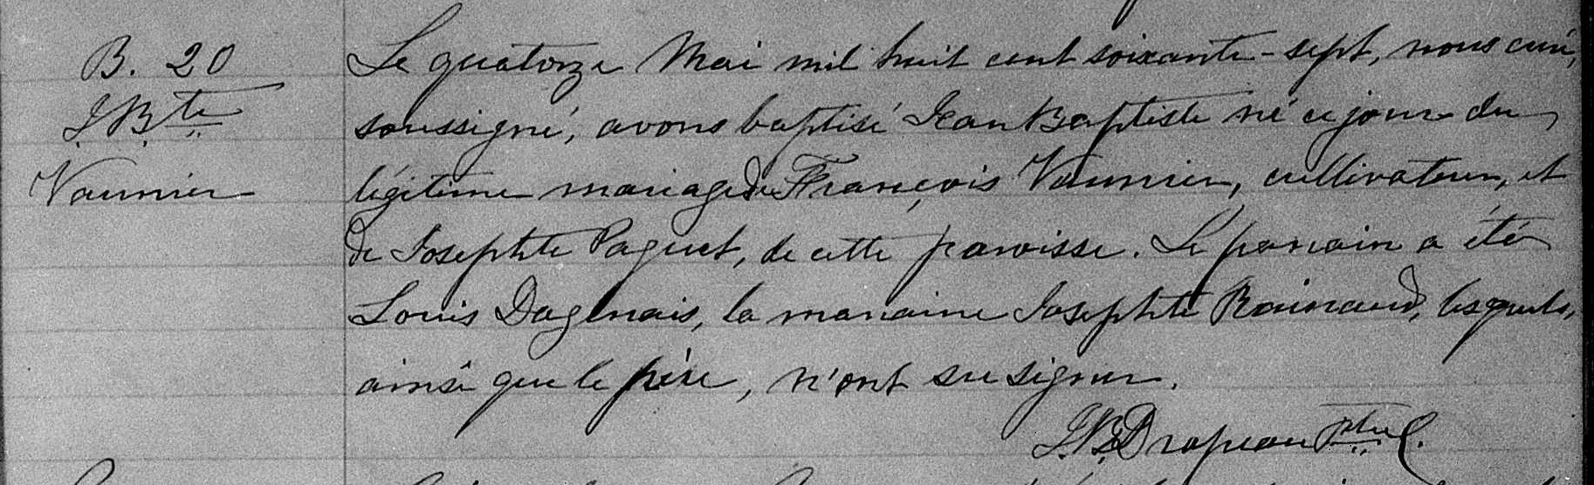

B.20 Le quatorze Mai mil huit cent soixante sept, nous curé soussigné, avons baptisé
J.Bte Jean Baptiste né ce jour du légitime mariage de François Vannier, cultivateur, et
Vannier de Josephte Paquet, de cette paroisse. Le parrain a été Louis Dagenais, la marraine
Josephte Rainaud, lesquels ainsi que le père n’ont su signer.

J.B.Drapeau ptre.

Référence : Family Search.

